ÁREAS VULNERÁVEIS EM RIOS URBANOS: A CIDADE DE UNIÃO DOS PALMARES, AL EM QUESTÃO
VULNERABLE AREAS IN URBAN RIVERS: THE CITY OF UNIÃO DOS PALMARES, AL IN QUESTION

José Lidemberg de Sousa Lopes1
Professor da Universidade Estadual de Alagoas, http://orcid.org/0000-0003-1295-2124, e-mail: jlidemberg@yahoo.com.br
Késsia da Silva Cassiano2
Graduanda em geografia da Universidade Estadual de Alagoas e bolsista do PIBIC/FAPEAL/UNEAL, http://orcid.org/0000-0001-5694-579X, e-mail: silvakessia174@gmail.com
Maria Ranielle da Silva Rocha3
Graduanda em geografia da Universidade Estadual de Alagoas e bolsista do PIBIC/FAPEAL/UNEAL, http://orcid.org/0000-0003-1938-5302, e-mail: ranielle-rocha@hotmail.com
vínculo institucional, ORCID, e-mail

Resumo
As áreas vulneráveis estão primordialmente relacionadas com riscos socioambientais, que derivam, de problemas como ocupação desordenada dos ambientes de maior fragilidade ambiental. As enchentes, inundações e alagamentos são fenômenos acorridos por efeitos climáticos que podem ser sobremaneira influenciados e intensificados pelas intervenções provenientes das atividades socioeconômicas. Nos últimos anos em União dos Palmares, a cidade passa por esses constantes fenômenos. O rio Cana Brava, é o componente físico-natural investigado da pesquisa. Empregaremos técnicas estatísticas, sobreposição cartográfica, trabalhos de campo, para produzir o mapa das áreas vulneráveis. Esperamos que essa pesquisa venha a contribuir com os órgãos gestores da cidade, e que os mesmos repensem em projetos de realocamento das populações que provavelmente se encontrem nessas áreas de vulnerabilidade.

Palavras-chaves: Efeitos Extremos; Risco e Perigo; Políticas Públicas.

Abstract

Vulnerable areas are primarily related to social and environmental risks, which arise from problems such as disorderly occupation of environments with greater environmental fragility. Floods, floods and flooding are phenomena caused by climatic effects that can be greatly influenced and intensified by interventions arising from socioeconomic activities. In recent years in União dos Palmares, the city has gone through these constant phenomena. The Cana Brava River is the physical-natural component investigated in the research. We will employ statistical techniques, cartographic overlay, field work, to produce the map of vulnerable areas. We hope that this research will contribute to the city's managing bodies, and that they will rethink projects for the relocation of populations that are likely to find themselves in these areas of vulnerability.

Keywords: Extreme Effects; Risk and Danger; Public policy.

1 Introdução

A presente pesquisa visou mapear áreas vulneráveis em uma cidade pequena do Estado de Alagoas, no caso, União dos Palmares. Nas últimas décadas estudos e pesquisas sobre desastres naturais advindo de eventos climáticos (precipitações) mostram que cidades brasileiras estão em constante problemas, em especial fenômenos de grandes intensidades, como as enchentes, agravados ou não pela ação antrópica, os quais podem implicar em perdas de vidas ou outros impactos como desalojados, desabrigados, feridos e enfermos, destruição de equipamentos públicos etc.
O homem sempre buscou na natureza as condições básicas de sobrevivência. Com isso, desde seu processo histórico o mesmo elaborou técnicas para transformar os espaços naturais e extrair recursos necessários para satisfazer suas necessidades.
Com isso, falar em áreas vulneráveis em cidades nos remontam também em falar da intensa urbanização que as mesmas vêm passando. Estudos revelam que a população cresceu em forma de progressão geométrica e a infraestrutura em progressão aritmética, isto é, o adensamento demográfico não foi acompanhado de melhorias nas condições de básicas (distribuição de água, esgoto, iluminação pública etc.), tampouco de serviços (educação, saúde e segurança) que pudessem atender as necessidades essenciais desse enorme contingente demográfico nas últimas décadas.
Nessa perspectiva, o trabalho nos instiga a algumas inquietações e reflexões para a pesquisa: existe realmente as áreas vulneráveis na cidade de União dos Palmares? E se sim, quais os riscos socioambientais os moradores que ocupam essas áreas estão sujeitos? Quando teve início e como se intensificou essa ocupação das áreas vulneráveis?

1.1 Contextualizando União dos Palmares no Estado de Alagoas

União dos Palmares localizada na Mesorregião do Leste Alagoano e na Microrregião Geográfica Serrana dos Quilombos, limita-se ao norte com São José da Laje e Ibateguara, ao sul com Branquinha, a leste com Joaquim Gomes e a oeste com Santana do Mundaú. União tem uma área de 420,658 km² (IBGE, 2010), distante 83 km de Maceió, tendo como principais vias de acesso as rodovias BR 316 e BR 104. (Figura 1)
Em 2010, a população recenseada foi de 62.358 pessoas (30.171 homens e 32.187 mulheres), a urbana para 47.651, tendo a rural decrescido para 14.707. (IBGE, 2010).
Figura 1. Localização do município de União dos Palmares-AL.
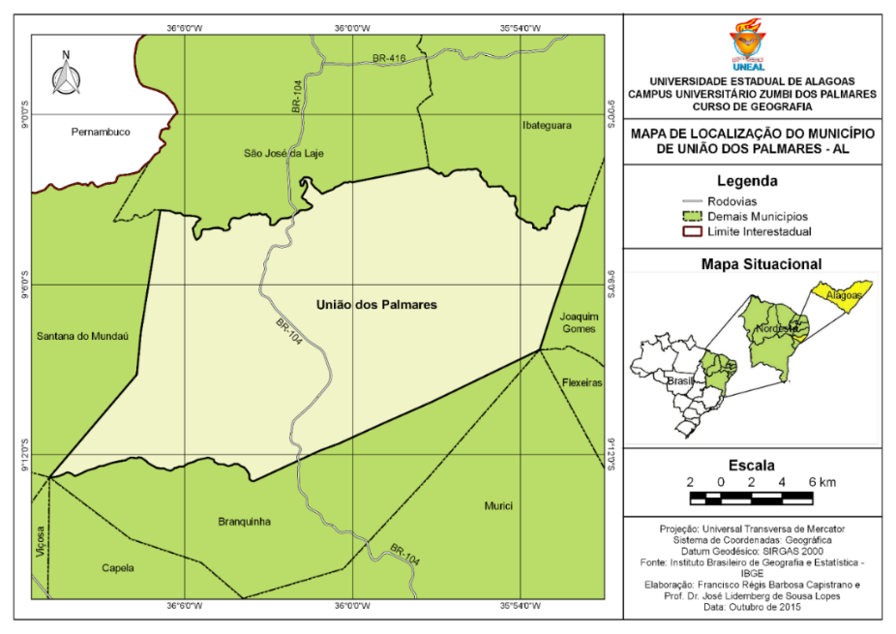
Elaborado pelo autor, 2015.

O regime fluvial do município é composto pelas bacias hidrográficas (BHs) dos rios Mundaú, Camaragibe e Santo Antônio Grande. As maiores altitudes são encontradas nas serras da Barriga, com 535 metros, e Tavares, com 480 metros.
O professor Guerra (1978, p. 48), define a BH como “como um conjunto de terras drenadas por um rio principal e seus afluentes”. Com isso, o rio Mundaú é o tronco principal da bacia de drenagem nasce na cidade de Garanhuns, com cerca de 69 km percorrendo áreas do Estado de Pernambuco, e desemboca na Lagoa Mundaú, na capital alagoana.
Nesse contexto, a pesquisa se preocupou em pesquisar o subafluente do rio Mundaú, no caso em questão, o rio o Cana Brava, o qual corta a zona urbana de União dos Palmares, causando transtornos aos moradores que estão nas proximidades desse sistema hídrico.
A décadas, a cidade de União dos Palmares e as circunvizinhas enfrentam inundações, enchentes e alagamentos advindo das fortes chuvas na Bacia Hidrográfica do Rio Mundaú. Em 2010, ocorreu uma das maiores enchentes na cidade, onde foram atingidas cerca de 11.841 pessoas. Dessas, muitas ocupavam as áreas próximas aos canais fluviais.

3 Metodologia

O trabalho se baseia em estudo exploratório, sendo que o método de análise é o da Teoria Geral do Sistema, onde a base ficou ao cargo da ecodinâmica do Jean Tricart, 1977 que subdivide as áreas vulneráveis em: ambientes estáveis, integrados e fortemente instáveis.
A pesquisa é de natureza interdisciplinar e foi estruturada em três etapas:
- A primeira etapa ocorreu com atividade de gabinete (levantamento bibliográfico e cartográfico). As informações bibliográficas serviram como informadores teóricos e conceituas dos temas – áreas vulneráveis, geoprocessamento, fragilidade, susceptibilidade, enchente, vulnerabilidade etc.
- A segunda etapa correspondeu na pesquisa de campo, onde a atividade ocorreu sistematicamente. Na primeira visitação, levantou-se dados com aplicações de 30 questionários semiestruturais, e entrevistas, para coleta de dados sociais, econômicas, tecnológicas e ambientais das comunidades pesquisadas.
- A terceira etapa foi a análise e integração e sistematização, tabulação e interpretação dos dados coletados, que levaram a teorizar o objeto e explicá-lo, com todas os dados organizados poderemos traçar os critérios e indicadores para estudo e análise socioambiental das comunidades em análise. Essa etapa serviu para a confecção do mapa das áreas vulneráveis a alagamentos e gráficos das respostas dos moradores em relação aos questionários aplicados.
A seguir, segue os resultados da pesquisa o qual foram aplicados esses passos metodológicos.
4 Resultados e Discussão
- O resultado da pesquisa, foi a confecção do mapa temático das áreas da cidade a qual percorre o rio Cana Brava no perímetro urbano da cidade de União dos Palmares, Alagoas.

Figura 4. Mapa das áreas inundáveis no entorno do rio Cana Brava.
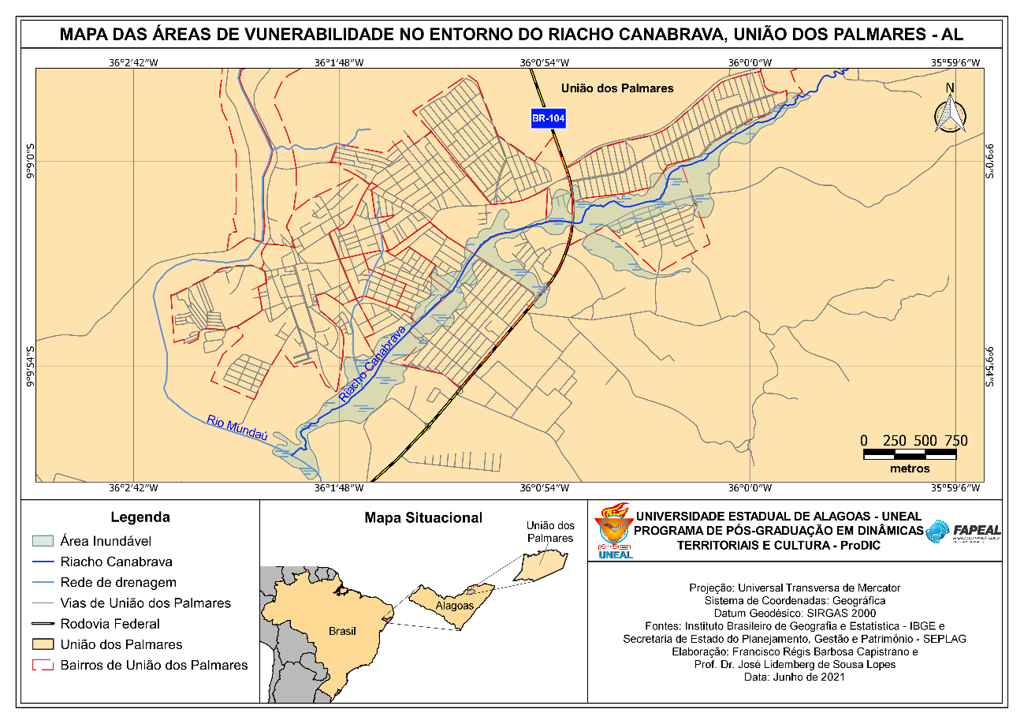
Fonte: IBGE (2007).
5 Considerações Finais

O uso e ocupação desordenada nas margens do rio Cana Brava na cidade de União dos Palmares em Alagoas é um palco de problemas socioambientais. Pela pesquisa observou-se que a população reclama das moradias construídas nesses ambientes. Não porque seja uma opção, é devido a desigualdade social, em que as pessoas que ali residem são carentes, onde a precariedade de infraestrutura básica como água e esgoto, mostrando que falta políticas públicas que viabilizem infraestrutura habitacional, bem como não permitir a ocupação dessas feições fluviais, por se tratar de uma área de grande suscetibilidade de riscos.
Diante de tantas disparidades, é preciso que as políticas ambientais sejam postas concretamente na realidade local, tendo em vista que deve haver políticas regulatórias com o intuito de criar leis específicas para estabelecer ou regulamentar normas de uso e acesso ao meio ambiente e seus recursos e criação de aparatos institucionais que garantam o cumprimento da lei.
A elaboração de um projeto de controle preventivo do ordenamento territorial atrelado a infraestrutura no entorno do rio Cana Brava é para ontem, e necessita de um grupo multidisciplinar pois envolverá desde avaliação de aspectos geotécnicos e urbanístico, bem ainda geógrafos, biólogos, sociólogos etc. Tais profissionais farão diagnósticos das causas e a evolução dos problemas de enchentes, isto é, verificarão o plano e o traçado de obra do sistema viário, se as áreas possuem um sistema de drenagem de águas pluviais, e se a malha urbana está adequada. Pelo que a pesquisa nos mostrou até agora que todas essas causas listadas anteriormente, não foi verificada ou se existe estão inadequadamente, pois as residências nas primeiras chuvas já começam a serem invadidas pelas águas.
Com isso, não considerar as complexidades, incluindo as questões locais, as escalas e os níveis de análise, consiste num processo tradicional de ordenamento que só tende ao fracasso ou, mais comumente, na manutenção e ampliação das desigualdades socioespaciais, o que, em essência, se opõe ao que deveria ser objetivo inerente ao ordenamento territorial.

Referências

ALAGOAS. Enciclopédia Municípios de Alagoas. (Org). Instituto Arnon de Mello Leonardo Simões: Coordenação Geral. Maceió - Núcleo de Projetos Especiais, 2012.

GUERRA, A. T. Dicionário geológico-geomorfológico. 2º ed. Rio de Janeiro, 1978. 240 p.

IBGE. Censo Demográfico 2000 – características Gerais da População. Resultados da Amostra. Disponível em:<
TRICART, J. Ecodinâmica. Rio de Janeiro: IBGE, 1977.

Este trabalho foi financiado pela Fundação de Amparo à Pesquisa de Alagoas (FAPEAL).

